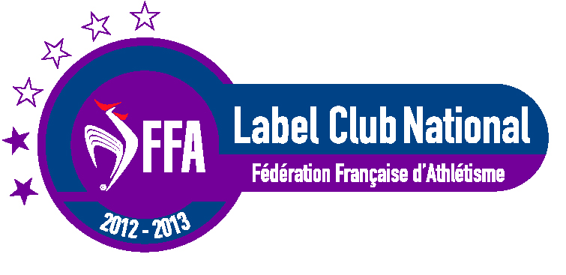
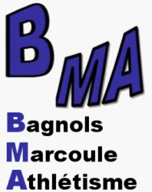 Club FFA N° : 030018
Le plus grand Marathon relais de FRANCE
Centre Mendés France 30200 BAGNOLS/CEZE
Tel : 06-84-71-86-52
Contact Internet : bma030@laposte.net
Site : http://bagnols-athletisme.jimdo.com/

MARATHON MONTPELLIER
5e édition
10 000 Participants attendus !
Dimanche 19 octobre 2014

PROGRAMME PREVISIONNEL:

- MARATHON Individuel : 45€ (Tarif inscription avant le 1/9/2014 puis 55€)

- MARATHON par équipe de 2 : 20€ (Tarif individuel inscription avant le 25/9/2014 puis 25€)

- MARATHON par équipe de 6 : 12,5€ (Tarif individuel inscription avant le 25/9/2014 puis 14,20€)
(relais variant de 4 à 11 km environ) :

NOTA : Participation du club aux dépenses (le montant sera défini ultérieurement)

Tous les renseignements sur le site : http://www.marathondemontpellier.com

Départ le samedi 18/10/2014 : départ de Bagnols en minibus vers 15 h pour Montpellier.

HOTEL (en cours de choix)

Dimanche 19/10/2014 : MARATHON et retour BAGNOLS SUR CEZE dans l’après-midi.

Si vous êtes intéressé(e)s,Merci de nous répondre au plus tard le 18 SEPTEMBRE 2014.

Nom : Prénom :

Réservation Hôtel : OUI NON

MARATHON INDIVIDUEL

MARATHON EQUIPE de 2

MARATHON EQUIPE de 6

(Cochez les cases concernées)

Renseignements et précisions auprès de Béatrice et Joëlle

